Resolución del Pleno del Instituto de Transparencia, Acceso a la Información Pública y Protección de Datos Personales del Estado de México y Municipios, con domicilio en Metepec, Estado de México, del siete de junio de dos mil veintitrés.
VISTO el expediente formado con motivo del Recurso Revisión 16482/INFOEM/IP/RR/2022, promovido por el C. Xxxx XXXXX XXXXX, a quien en lo sucesivo se le denominará EL RECURRENTE, en contra de la respuesta del Tribunal de Justicia Administrativa del Estado de México, que en lo sucesivo se denominará EL SUJETO OBLIGADO, se procede a dictar la presente resolución con base en lo siguiente:
ANTECEDENTES
I. De la Solicitud de Información.
El diez de octubre de dos mil veintidós, EL RECURRENTE a través de la plataforma del Sistema de Acceso a la Información Mexiquense, en lo subsecuente EL SAIMEX ante EL SUJETO OBLIGADO presento, la solicitud de acceso a la Información Pública, a la que se le asignó el número de expediente 00191/TRIJAEM/IP/2022, mediante la cual solicitó:
“Buen día! Me gustaría conocer las actividades programadas y realizadas por el instituto de justicia administrativa de los años 2019, 2020, 2021 y 2022, así como el personal que ha estado como titular, responsable, encargado, etc, servidores públicos adscritos, con documento probatorio, cuáles son sus funciones, normatividad, evaluaciones, capacitaciones impartidas de manera propia, el plan general de profesionalización, finalmente el documento en el l que se note el cumplimiento de lo dispuesto por el precepto 71 de la ley orgánica de dicha autoridad y lo señalado por el reglamento, y todos los oficios recibidos y enviados en lo que va de 2022.” (Sic).
MODALIDAD DE ENTREGA: Sistema de Acceso a la Información Mexiquense (SAIMEX).
II. Turno de requerimiento del Sujeto Obligado
En cumplimiento al artículo 162 de la Ley de Transparencia y Acceso a la Información Pública del Estado de México y Municipios, el diez de octubre de dos mil veintidós, EL SUJETO OBLIGADO turnó mediante requerimiento, el contenido de la solicitud de información a los servidores públicos habilitados que consideró competentes, a efecto de realizar la búsqueda y localización de la información solicitada, tal como se desprende de la imagen que se inserta a continuación:
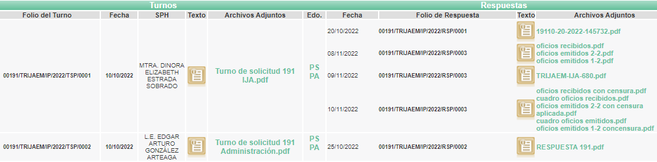

III. Prorroga
De las constancias que obran en el expediente electrónico del Sistema de Acceso a la Información Mexiquense, el veintiocho de octubre de dos mil veintidós, en atención a lo establecido en el artículo 163, de la Ley de Transparencia y Acceso a la Información Pública del Estado de México y Municipios, EL SUJETO OBLIGADO solicito una prórroga de 7 días hábiles, para dar contestación a las solicitudes de información, en los términos siguientes:
“…Con fundamento en el artículo 163 de la Ley de Transparencia y Acceso a la Información Pública del Estado de México y Municipios, se le hace de su conocimiento que el plazo de 15 días hábiles para atender su solicitud de información ha sido prorrogado por 7 días en virtud de las siguientes razones:
Se apueba ampliación de plazo…”
Así mismo, EL SUJETO OBLIGADO adjuntó el acta de la Cuadragésima Segunda Sesión Extraordinaria del Comité de Transparencia del Tribunal de Justicia Administrativa del Estado de México, con número TJAEM/CT/EXT-42/2022 y su respectivo acuerdo, donde se aprueba la ampliación en la solicitud de acceso a la información 00191/TRIJAEM/IP/2022, en razón del volumen de documentos y por la carga de trabajo del Instituto se encuentra imposibilitado materialmente para cumplir con el plazo otorgado.

IV. Respuesta del Sujeto Obligado.
De las constancias que obran en el SAIMEX, se advierte que el diez de noviembre de dos mil veintidós, EL SUJETO OBLIGADO entregó la respuesta a la solicitud de Información Pública del particular en los siguientes términos:
“En respuesta a la solicitud recibida, nos permitimos hacer de su conocimiento que con fundamento en el artículo 53, Fracciones: II, V y VI de la Ley de Transparencia y Acceso a la Información Pública del Estado de México y Municipios, le contestamos que:
En atención a la solicitud de referencia, se proporcionan los archivos que contienen la información requerida por el particular, así como acta del Comité de Transparencia, acuerdo y acuerdo de respuesta.” (Sic)
A la respuesta EL SUJETO OBLIGADO adjuntó los archivos electrónicos que a continuación se describen:
RESPUESTA 191.pdf: Contiene el Oficio TJA/SA/SMYNA/155/2022, signado por el Subdirector de Modernización y Normatividad Administrativa, quien informa respecto a las actividades programadas y realizadas por el Instituto de Justicia Administrativa no es competencia de su unidad administrativa, de lo que respecta los servidores adscritos al Instituto anexando los nombres y de los años 2019, 2020, 2021 y 2022, por lo que respecta, a los expedientes del personal respectivamente se obran en los archivos del Departamento de Recursos Humanos; respecto a las funciones se encuentran en la Ley Orgánica del Tribunal de Justicia Administrativa del Estado de México y Reglamento Interior del Tribunal de Justicia Administrativa del Estado de México, consultables en las direcciones electrónicas siguientes: https://legislacion.edomex.gob.mx/node/22084 y https://legislacion.edomex.gob.mx/node/106, en cuanto, a las capacitaciones no es de su competencia.
TRIJAEM-IJA-680.pdf: Oficio número TRIJAEM-IJA-680/2022, signado por el encargado del Despacho del Instituto de Justicia Administrativa, informa que respecto a las actividades programadas del 2019 a 2021, se encuentra en el hipervínculo https://trijaem.gob.mx/informes/, respecto a la información del año 2022, se encuentra en las Obligaciones de Transparencia Común publicadas en el portal del IPOMEX, en el Índice del SUJETO OBLIGADO, específico en el artículo 92, fracción VI, referente al avance de metas; evaluaciones y capacitaciones impartidas se puede visualizar en los apartados del articulo 92 fracciones VI y VII B, para ello se adjuntó las siguientes ligas electrónicas:
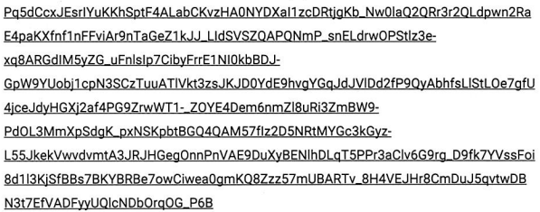
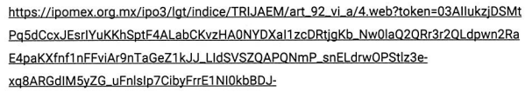
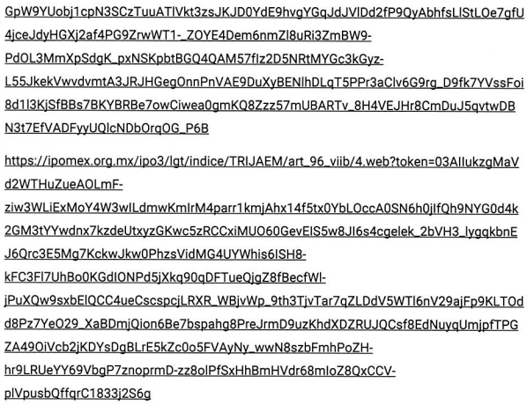
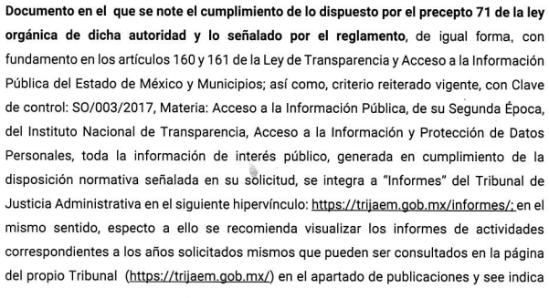
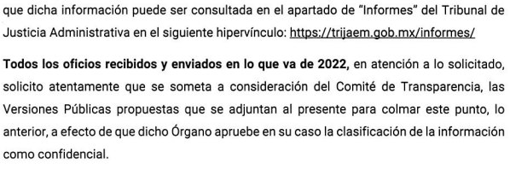
oficios recibidos con censura.pdf: Documentos con 224 fojas que contiene distintos oficios de distintas áreas administrativas enviados al Encargado del Despacho de Instituto de Justicia Administrativas, del año 2022.
cuadro oficios recibidos.pdf: Contiene el cuadro de clasificación respecto a los oficios recibidos, del año 2022.
oficios emitidos 2-2 con censura aplicada.pdf: Documentos con 377 fojas que contiene los oficios emitidos por el Encargado del Despacho de Instituto de Justicia Administrativas a distintas áreas administrativas del año 2022.
cuadro oficios emitidos.pdf Contiene el cuadro de clasificación respecto a los oficios emitidos, del año 2022.
oficios emitidos 1-2 concensura.pdf: Documentos con 637 fojas que contiene los oficios emitidos por el Encargado del Despacho de Instituto de Justicia Administrativas a distintas áreas administrativas del año 2022.
191. ACUERDO DE VERSIÓN PÚBLICA.09-11-2022-220204.pdf: Contiene el acuerdo mediante el cual se modifica la clasificación como confidencial para la elaboración de la versión publica de los oficios enviados y recibidos del año 2022.
44. ACTA DE LA CUADRAGÉSIMA CUARTA SESIÓN DEL C.T.pdf: Se advierte el Acta de la Cuadragésima Cuarta Sesión Extraordinaria del Comité de Transparencia del Tribunal de Justicia Administrativa del Estado de México, donde se modifica la versión publica de los Oficios recibidos y emitidos.
191. acuerdo de respuesta.pdf: Contiene el acuerdo con número TJA/00191/TRIJAEM/IP/2022, donde se acuerda la clasificación de la información para la elaboración de versión pública de este punto de la información requerida.
V. Del Recurso Revisión.
Inconforme con la respuesta, en fecha quince de noviembre de octubre de dos mil veintidós, EL RECURRENTE interpuso el Recurso Revisión sujeto del presente estudio, el cual fue registrado en EL SAIMEX, y se le asignó el número de expediente 16482/INFOEM/IP/RR/2022, en el que señaló como:

- Acto impugnado:
“La respuesta del sujeto obligado. " (sic)
- Razones o motivos de inconformidad:
“La respuesta del sujeto obligado, no cumplen con la normativa en materia de transparencia en cuanto al tratamiento de solicitudes de información.” (Sic).
VI. Del turno del Recurso Revisión.
El quince de noviembre de dos mil veintidós, el medio de impugnación que se trata se envió electrónicamente al Instituto de Transparencia, Acceso a la Información Pública y Protección de Datos Personales del Estado de México y Municipios; por lo que, con fundamento en el artículo 185, fracción I de la Ley de Transparencia y Acceso a la Información Pública del Estado de México y Municipios, se turnó mediante EL SAIMEX, a la Comisionada Sharon Cristina Morales Martínez a efecto de decretar su admisión o desechamiento.
a) Admisión del Recurso Revisión.
De las constancias del expediente electrónico del SAIMEX, se advierte que dieciocho de noviembre de dos mil veintidós, se notificó la admisión a trámite del Recurso Revisión que nos ocupa; así como la integración del expediente respectivo, mismo que se puso a disposición de las partes, para que en un plazo máximo de siete días hábiles conforme a lo dispuesto por el artículo 185 de la Ley de Transparencia y Acceso a la Información Pública del Estado de México y Municipios; EL RECURRENTE manifestara lo que a su derecho conviniera, a efecto de presentar pruebas o alegatos y, en su caso, EL SUJETO OBLIGADO rindiera su correspondiente Informe Justificado.
b) Manifestaciones.
De acuerdo a las constancias digitales que obran en EL SAIMEX del expediente materia del presente asunto se desprende que conforme a lo dispuesto en el artículo 185, fracciones II y IV de la Ley de Transparencia y Acceso a la Información Pública del Estado de México y Municipios, dentro del término legalmente concedido a EL RECURRENTE, no realizó sus manifestaciones que le correspondían; así mismo, EL SUJETO OBLIGADO rindió su Informe Justificado en fecha veinte de diciembre de dos mil veintidós, como se observa de la imagen que se anexa a continuación para mayor referencia:
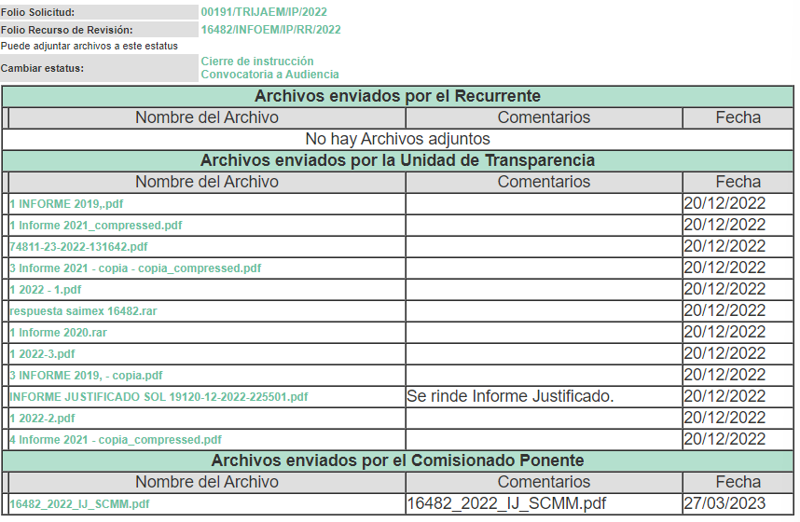
Informe Justificado que se puso a la vista del particular el veintisiete de marzo de dos mil veintitrés, en el cual EL SUJETO OBLIGADO, adjunto distintos archivos que a continuación se describen:
1 INFORME 2019,.pdf y 3 INFORME 2019, - copia.pdf: Contiene el tercer Informe de Actividades de año 2019, de la Magistrada Presidente de Tribunal y de la Junta de Gobierno y Administración Myrna Araceli García Morón.
1 Informe 2021_compressed.pdf, 3 Informe 2021 - copia - copia_compressed.pdf y 4 Informe 2021 - copia_compressed.pdf: Contiene el Segundo Informe de Actividades de año 2021, de la Magistrada Presidente de Tribunal y de la Junta de Gobierno y Administración Arlen Siu Jaime Merlos.
74811-23-2022-131642.pdf: Oficio signado por el TRIJAEM-IJA-748/2022, en el cual la Encargada de Despacho de Instituto de Justifica Administrativa, en el cual confirma su respuesta.
1 2022 - 1.pdf, 1 2022-2.pdf y 1 2022-3.pdf: Contiene fichas técnicas de diseño y seguimiento de indicadores 2022, respecto al objetivo del pilar 4, Garantizar una procuración de justicia de calidad.
respuesta saimex 16482.rar: Contiene la siguiente información:
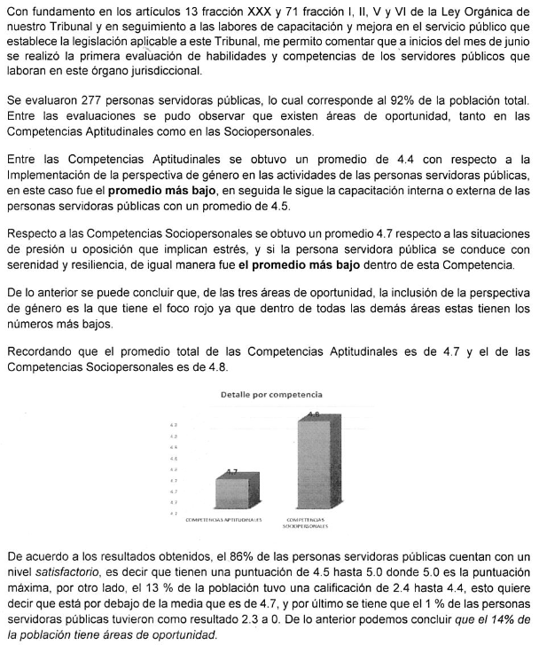
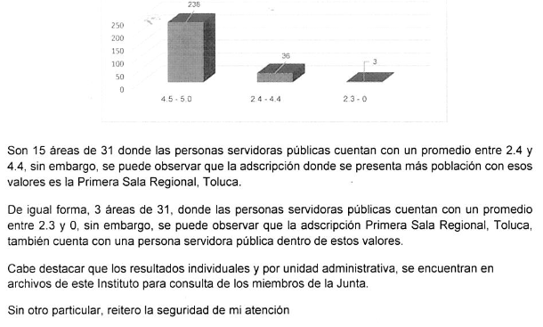
1 Informe 2020.rar: Contiene el tercer Informe de Actividades de año 2020, de la Magistrada Presidente de Tribunal y de la Junta de Gobierno y Administración Myrna Araceli García Morón.
INFORME JUSTIFICADO SOL 19120-12-2022-225501.pdf: Contiene el Informe Justificado del Titular de la Unidad de Información, Planeación, Programación y Evaluación, donde adjunta las respuestas de los servidores públicos habilitados.
c) Ampliación del plazo para resolver el Recurso de Revisión
El veinticuatro de enero de dos mil veintitrés, se acordó ampliar por un periodo de quince días hábiles, el plazo para resolver el Recurso de Revisión que nos ocupa; acto que fue notificado a las partes, mediante el Sistema de Acceso a la Información Mexiquense (SAIMEX).
Este Organismo Garante no pasa por alto justificar, que el plazo para emitir resolución en el presente asunto encuentra justificación en el alto número de recursos de revisión recibidos dentro del primer semestre del año dos mil veintidós, que, en comparación con los recibidos el año pasado dentro del mismo periodo, se ha incrementado aproximadamente un 400%, circunstancia atípica que ha rebasado las capacidades técnicas y humanas del personal encargado de la proyección de las resoluciones a dichos medios de impugnación.
Por ello, es menester precisar que, si bien se ha excedido el plazo para resolver el presente medio de impugnación, de conformidad con la ley de la materia, el plazo para emitir resolución se encuentra justificado en los elementos para medir su razonabilidad de asuntos conforme a los parámetros establecidos por diversos órganos jurisdiccionales federales, aplicables también en procedimientos análogos, como el que nos ocupa.
Así, en términos de lo que establecen los artículos 8.1 y 25 de la Convención Americana sobre Derechos Humanos, los recursos deben ser sencillos y resolverse en el menor tiempo posible, tomando en consideración la dilación total del procedimiento; esto es, en un plazo razonable.
En ese sentido, el legislador fijó los términos procesales en las leyes, de manera general, sin que pudiera prever la variada gama de casos que son resueltos por los órganos jurisdiccionales o cuasi jurisdiccionales, tanto por la complejidad de los hechos, como por el número de casos que conocen.
Por ello, excepcionalmente, si un asunto es resuelto con posterioridad a los plazos señalados por la norma debe analizarse la razonabilidad del tiempo necesario para su resolución, atentos a los siguientes criterios:
a) Complejidad del asunto: La complejidad de la prueba, la pluralidad de sujetos procesales, el tiempo transcurrido, las características y contexto del recurso.
b) Actividad Procesal del interesado: Acciones u omisiones del interesado.
c) Conducta de la Autoridad: Las Acciones u omisiones realizadas en el procedimiento. Así como si la autoridad actuó con la debida diligencia.
d) La afectación generada en la situación jurídica de la persona involucrada en el proceso: Violación a sus derechos humanos.
De modo que, cuando se trate de un asunto excepcional, por alguna o todas las características mencionadas o bien, cuando el ingreso de asuntos al órgano jurisdiccional o cuasi jurisdiccional respectivo supere notoriamente al que podría considerarse normal, debe concluirse que es una excluyente de responsabilidad en relación con la actuación del funcionario, como ha acontecido en el caso que nos ocupa.
Argumento que encuentra sustento en la jurisprudencia P./J. 32/92 emitida por el Pleno de la Suprema Corte de Justicia de la Nación de rubro “TÉRMINOS PROCESALES. PARA DETERMINAR SI UN FUNCIONARIO JUDICIAL ACTUÓ INDEBIDAMENTE POR NO RESPETARLOS SE DEBE ATENDER AL PRESUPUESTO QUE CONSIDERÓ EL LEGISLADOR AL FIJARLOS Y LAS CARACTERÍSTICAS DEL CASO.”, visible en la Gaceta del Seminario Judicial de la Federación con el registro digital 205635.
Razones por las cuales cabe concluir que, la resolución al recurso de revisión se solventa hasta esta fecha, debido a que existe una excesiva carga de trabajo en desproporción a la capacidad de los recursos materiales y humanos con que cuenta este Instituto para atender la enorme demanda de usuarios que acuden para que se les garantice su Derecho de acceso a la información Pública y Protección de Datos Personales, aunado a la complejidad de los hechos a los que se refieren, así como al volumen del expediente, la extensión de los escritos y pruebas aportadas y desahogadas por las partes; lo que impide la tramitación de los recursos dentro de los términos legales previamente establecidos por la Ley, por tratarse de causas de fuerza mayor.
Al respecto, también son de considerar los criterios sostenidos por el Cuarto Tribunal Colegiado en Materia Administrativa del Primer Circuito, cuyos rubros y datos de identificación son los siguientes:
“PLAZO RAZONABLE PARA RESOLVER. DIMENSIÓN Y EFECTOS DE ESTE CONCEPTO CUANDO SE ADUCE EXCESIVA CARGA DE TRABAJO.” consultable en el Seminario Judicial de la Federación y su gaceta, con el registro digital 2002351.
“PLAZO RAZONABLE PARA RESOLVER. CONCEPTO Y ELEMENTOS QUE LO INTEGRAN A LA LUZ DEL DERECHO INTERNACIONAL DE LOS DERECHOS HUMANOS.”, visible en el Seminario Judicial de la Federación y su gaceta, con el registro digital 2002350.
Por ello, este organismo garante comprometido con la tutela de los derechos humanos confiados, señala que este exceso del plazo legal para resolver el presente asunto, resulta de carácter excepcional.

d) Cierre de Instrucción.
Una vez analizado el estado procesal que guarda el expediente, el seis de junio de dos mil veintitrés, la Comisionada Sharon Cristina Morales Martínez acordó el cierre de instrucción; así como, la remisión del mismo a efecto de ser resuelto, de conformidad con lo establecido en el artículo 185 fracciones VI y VIII de la Ley de Transparencia y Acceso a la Información Pública del Estado de México y Municipios.
CONSIDERANDOS
PRIMERO. Competencia.
Este Instituto de Transparencia, Acceso a la Información Pública y Protección de Datos Personales del Estado de México y Municipios, es competente para conocer y resolver el presente Recurso Revisión, conforme a lo dispuesto en los artículos 6, Apartado A de la Constitución Política de los Estados Unidos Mexicanos; 5, párrafos trigésimo, trigésimo primero y trigésimo segundo, fracciones IV y V de la Constitución Política del Estado Libre y Soberano de México; ordinal 2, fracción II, 13, 29, 36, fracciones I y II, 176, 178, 179, 181 párrafo tercero y 185 de la Ley de Transparencia y Acceso a la Información Pública del Estado de México y Municipios; y 9, fracciones I y XXIV y 11 del Reglamento Interior del Instituto de Transparencia, Acceso a la Información Pública y Protección de Datos Personales del Estado de México y Municipios.

SEGUNDO. Interés.
El Recurso Revisión fue interpuesto por parte legítima, en atención a que se presentó por EL RECURRENTE, quien es la misma persona que formuló la solicitud de acceso a la Información Pública al SUJETO OBLIGADO, pues para ello, es necesario que el particular ingrese al SAIMEX mediante la utilización de su clave de usuario y contraseña.
TERCERO. Oportunidad.
El Recurso de Revisión fue interpuesto dentro del plazo de quince días hábiles, contados a partir del día siguiente al en que EL RECURRENTE tuvo conocimiento de la respuesta impugnada; tal y como, lo prevé el artículo 178 de la Ley de Transparencia y Acceso a la Información Pública del Estado de México y Municipios, que establece:
“Artículo 178. El solicitante podrá interponer, por sí mismo o a través de su representante, de manera directa o por medios electrónicos, Recurso de Revisión ante el Instituto o ante la Unidad de Transparencia que haya conocido de la solicitud dentro de los quince días hábiles, siguientes a la fecha de la notificación de la respuesta.
A falta de respuesta del sujeto obligado, dentro de los plazos establecidos en esta Ley, a una solicitud de Acceso a la Información Pública el recurso podrá ser interpuesto en cualquier momento, acompañado con el documento que pruebe la fecha en que presentó la solicitud.
En el caso de que se interponga ante la Unidad de Transparencia, ésta deberá remitir el Recurso de Revisión al Instituto a más tardar al día siguiente de haberlo recibido.”
En esa tesitura, atendiendo a que EL SUJETO OBLIGADO notificó la respuesta a la solicitud de Acceso a la Información Pública el día diez de noviembre de dos mil veintidós, así, el plazo de quince días hábiles que el artículo 178 de la Ley de la materia otorga al hoy RECURRENTE para presentar el respectivo Recurso de Revisión, transcurrió del trece de noviembre al cuatro de diciembre de dos mil veintidós, sin contemplar en el cómputo los días once, doce, dieciocho, diecinueve, veinticinco y veintiséis de noviembre, así como, dos y tres de diciembre de dos mil veintidós, por corresponder a sábados y domingos, considerados como días inhábiles, en términos del artículo 3, fracción X de la Ley de Transparencia y Acceso a la Información Pública del Estado de México y Municipios; así como, dos de noviembre de dos mil veintidós, por corresponder a un día de suspensión de labores de conformidad con el Calendario Oficial en materia de Transparencia aprobado por el Pleno en fecha quince de diciembre de dos mil veintiuno.
Por tanto, si el Recurso de Revisión que nos ocupa, se interpuso el veintisiete de noviembre de dos mil veintidós, éste se encuentra dentro de los márgenes temporales previstos en el precepto legal citado en el párrafo anterior y, por tanto, su interposición se considera oportuna.
CUARTO. Procedibilidad.
Esté Órgano Garante considera importante precisar que conforme al artículo 180, fracción II, último párrafo de la Ley de Transparencia y Acceso a la Información Pública del Estado de México y Municipios, el cual prevé que cuando las solicitudes se presenten de manera electrónica no es requisito indispensable el proporcionar el nombre, tal como se muestra a continuación:
“Artículo 180. El Recurso Revisión contendrá:
…
II. El nombre del solicitante que recurre o de su representante y, en su caso, …
En caso de que el recurso se interponga de manera electrónica no será indispensable que contengan los requisitos establecidos en las fracciones II, IV, VII y VIII.”
(Énfasis añadido)
Con fundamento en el precepto legal antes citado, el Recurso Revisión materia del presente asunto, se interpuso de manera electrónica y, por ende, no es necesario que contenga determinados requisitos, entre ellos, el nombre del RECURRENTE; en ese sentido en el presente caso, al haber sido presentado el Recurso Revisión vía SAIMEX, dicho requisito resulta innecesario.
Lo anterior es así, pues el artículo 15 de Ley de Transparencia y Acceso a la Información Pública del Estado de México y Municipios prevé que, toda persona tendrá acceso a la información sin necesidad de acreditar interés alguno o justificar su utilización, de lo que se infiere que para el ejercicio del derecho de acceso a la Información Pública, el nombre no es un requisito sine qua non para que los particulares ejerzan el derecho de acceso a la Información Pública, pues por el contrario la Ley de la materia señala en su artículo 155, párrafo segundo la posibilidad de que las solicitudes de información sean anónimas, al utilizar un nombre incompleto o, inclusive un seudónimo.
Aunado a lo anterior, cabe precisar que los artículos 6, Apartado A, fracciones III y IV de la Constitución Política de los Estados Unidos Mexicanos y 5, párrafos trigésimo, trigésimo primero y trigésimo segundo, fracciones I, III, IV y V de la Constitución Política del Estado Libre y Soberano de México, garantizan el ejercicio del derecho de acceso a la Información Pública, disponen que toda persona sin necesidad de acreditar interés alguno o justificar su utilización, tendrá acceso gratuito a la Información Pública.
Asimismo, se estima que el requisito relativo al nombre del RECURRENTE no constituye un supuesto indispensable de procedibilidad de los Recurso Revisión, en términos de los artículos 25 de la Convención Americana de Derechos Humanos, 1 párrafos segundo y tercero, 6 apartado A, fracciones III y IV de la Constitución Política de los Estados Unidos Mexicanos y 5, párrafo vigésimo segundo de la Constitución Política del Estado Libre y Soberano de México, debido a que el acceso a la Información Pública es un Derecho Humano que no requiere legitimación en la causa, sino únicamente basta con que el solicitante se encuentre legitimado en el procedimiento de Recurso Revisión, circunstancia que se acredita con las constancias electrónicas del expediente, de las que se desprende que EL RECURRENTE es la misma persona que realizó la solicitud de acceso a la Información Pública que ahora se impugna.
Es así que, para el estudio de la materia sobre la que se resuelve el presente Recurso Revisión, resulta intrascendente conocer el nombre de la persona que lo hubiere promovido, en virtud de que tanto la Constitución Política de los Estados Unidos Mexicanos, como la Constitución Política del Estado Libre y Soberano de México, reconocen la prerrogativa de los individuos para que no resulte necesario la acreditación de un interés o justificar la utilización de la información; siendo ocioso realizar dicho análisis; toda vez que, se limitaría el ejercicio de un Derecho Humano, como el Derecho de Acceso a la Información Pública, por una cuestión procedimental.
QUINTO. Análisis de las causales de sobreseimiento.
Este Órgano Colegiado advierte que en el caso se actualiza las causales previstas en la fracción VII de artículo 191 y en la fracción IV del artículo 192 de la Ley de Transparencia y Acceso a la Información Pública del Estado de México y Municipios, que a la letra dice:
“Artículo 191. El recurso será desechado por improcedente cuando:
(…)
VII. El recurrente amplíe su solicitud en el recurso de revisión, únicamente respecto de los nuevos contenidos.

Artículo 192. El recurso será sobreseído, en todo o en parte, cuando una vez admitido, se actualicen alguno de los siguientes supuestos:
(…)
IV. Admitido el recurso de revisión, aparezca alguna causal de improcedencia en los términos de la presente Ley;
(Énfasis añadido)”

Primeramente, es importante destacar en el caso concreto que, a través de la solicitud de información pública, EL RECURRENTE al presentar el Recurso de revisión sus razones o motivos no actualizan ninguna causal de procedencia prevista en el artículo 179, de la Ley de materia, por lo que imposibilita entrar al fondo y análisis de las constancias que entregan el expediente del presente asunto.
En primer término, debemos recordar que EL RECURRENTE solicitó al SUJETO OBLIGADO:
“Buen día! Me gustaría conocer las actividades programadas y realizadas por el instituto de justicia administrativa de los años 2019, 2020, 2021 y 2022, así como el personal que ha estado como titular, responsable, encargado, etc, servidores públicos adscritos, con documento probatorio, cuáles son sus funciones, normatividad, evaluaciones, capacitaciones impartidas de manera propia, el plan general de profesionalización, finalmente el documento en el l que se note el cumplimiento de lo dispuesto por el precepto 71 de la ley orgánica de dicha autoridad y lo señalado por el reglamento, y todos los oficios recibidos y enviados en lo que va de 2022.” (Sic).
Así, como se indicó en el Antecedente III de la presente Resolución, EL SUJETO OBLIGADO a través de los sujetos habilitados que estimo competentes entrega la siguiente información como respuesta:
- Las actividades programadas y realizadas por el instituto de justicia administrativa de los años 2019, 2020, 2021 y 2022;
El encargado del Despacho del Instituto de Justicia Administrativa, informa que respecto a las actividades programadas del 2019 a 2021, se encuentra en el hipervínculo https://trijaem.gob.mx/informes/, respecto a la información del año 2022, se encuentra en las Obligaciones de Transparencia Común publicadas en el portal del IPOMEX, en el Índice del SUJETO OBLIGADO, específico en el artículo 92, fracción VI, referente al avance de metas; evaluaciones y capacitaciones impartidas se puede visualizar en los apartados del articulo 92 fracciones VI y VII B.
- Así como el personal que ha estado como titular, responsable, encargado y servidores públicos adscritos, con documento probatorio;
El Subdirector de Modernización y Normatividad Administrativa, informa por lo que respecta a los servidores adscritos al Instituto, anexa los nombres de los años 2019, 2020, 2021 y 2022, entrega la siguiente tabla:
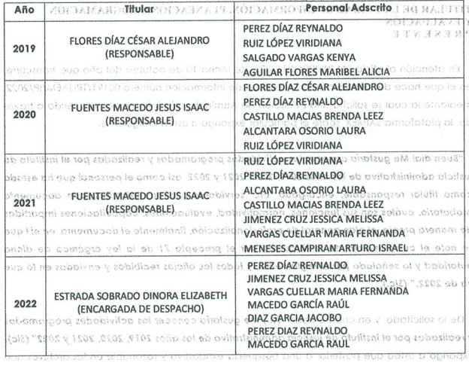
Por lo que hace a los comprobantes probatorios de los expedientes del personal éstos, obran en los archivos del Departamento de Recursos Humanos.
- Cuáles son sus funciones, normatividad, evaluaciones, capacitaciones impartidas de manera propia;
El Subdirector de Modernización y Normatividad Administrativa, informa respecto a las funciones que se encuentran en la Ley Orgánica del Tribunal de Justicia Administrativa del Estado de México y Reglamento Interior del Tribunal de Justicia Administrativa del Estado de México, consultables en las direcciones electrónicas siguientes: https://legislacion.edomex.gob.mx/node/22084 y https://legislacion.edomex.gob.mx/node/106, en cuanto, a las capacitaciones no es de su competencia.
- El plan general de profesionalización, finalmente, el documento en el que se note el cumplimiento de lo dispuesto por el precepto 71, de la Ley Orgánica de dicha autoridad y lo señalado por el reglamento;
- Todos los oficios recibidos y enviados en lo que va de 2022.
A ello, se entregaron los documentos electrónicos que contiene la siguiente información:
oficios recibidos con censura.pdf: Archivo constante de 224 fojas que contiene distintos oficios de diversas áreas administrativas, información que es enviada por el Encargado del Despacho de Instituto de Justicia Administrativas, del año 2022.
oficios emitidos 1-2 concensura.pdf: Archivo constante de 637 fojas, que contiene los oficios emitidos por el Encargado del Despacho de Instituto de Justicia Administrativas a distintas áreas administrativas del año 2022.
oficios emitidos 2-2 con censura aplicada.pdf: Archivo constante con 377 fojas que contiene los oficios emitidos por el Encargado del Despacho de Instituto de Justicia Administrativas a distintas áreas administrativas del año 2022.
Inconforme por la respuesta EL RECURRENTE interpuso el presente Recurso de Revisión, realizando los siguientes agravios:
Acto impugnado:
“La respuesta del sujeto obligado. " (sic)
Razones o motivos de inconformidad:
“La respuesta del sujeto obligado, no cumplen con la normativa en materia de transparencia en cuanto al tratamiento de solicitudes de información.” (Sic).
Ahora bien, este estudio preferente de la presente Resolución se llevara a cabo de acuerdo a las razones o motivos de inconformidad formulados por EL RECURRENTE; si bien, hizo uso de su garantía secundaria que prevé el artículo 176, la Ley de Transparencia y Acceso a la Información Pública del Estado de México y Municipios, presentando su respecto Recurso de Revisión con el fin reparar cualquier posible afectación al derecho de acceso a la información pública, sin embargo, las razones o motivos de inconformidad se encuentran ajustadas en las causales previstas en el artículo 179, de la multicitada Ley de transparencia local:
“Artículo 179. El recurso de revisión es un medio de protección que la Ley otorga a los particulares, para hacer valer su derecho de acceso a la información pública, y procederá en contra de las siguientes causas:
I. La negativa a la información solicitada;
II. La clasificación de la información;
III. La declaración de inexistencia de la información;
IV. La declaración de incompetencia por el sujeto obligado;
V. La entrega de información incompleta;
VI. La entrega de información que no corresponda con lo solicitado;
VII. La falta de respuesta a una solicitud de acceso a la información;
VIII. La notificación, entrega o puesta a disposición de información en una modalidad o formato distinto al solicitado;
IX. La entrega o puesta a disposición de información en un formato incomprensible y/o no accesible para el solicitante;
X. Los costos o tiempos de entrega de la información;
XI. La falta de trámite a una solicitud;
XII. La negativa a permitir la consulta directa de la información;
XIII. La falta, deficiencia o insuficiencia de la fundamentación y/o motivación en la respuesta; y
XIV. La orientación a un trámite específico.”
En tal virtud, las Razones o motivos de inconformidad del particular refiere: “La respuesta del sujeto obligado, no cumplen con la normativa en materia de transparencia en cuanto al tratamiento de solicitudes de información.”, y este Órgano Garante señala que debió de impugnar la respuesta del SUJETO OBLIGADO de acuerdo a las causales antes citadas, pues, en la sustanciación de este medio de impugnación es obligación del Pleno analizar y reparar el derecho al acceso a la información del RECURRENTE, rigiéndose conforme a los principios de certeza, eficacia, imparcialidad, independencia, legalidad, objetividad y profesionalismo, haciendo un estudio profundo si es que EL SUJETO OBLIGADO cumplió con el tratamiento idóneo en las solicitudes de acceso a la información pública, de conformidad con los artículos cumplido con
“Artículo 160. Los sujetos obligados deberán otorgar acceso a los documentos que se encuentren en sus archivos o que estén obligados a documentar de acuerdo con sus facultades, competencias o funciones en el formato que el solicitante manifieste, de entre aquellos formatos existentes, conforme a las características físicas de la información o del lugar donde se encuentre así lo permita
Artículo 162. Las unidades de transparencia deberán garantizar que las solicitudes se turnen a todas las Áreas competentes que cuenten con la información o deban tenerla de acuerdo a sus facultades, competencias y funciones, con el objeto de que realicen una búsqueda exhaustiva y razonable de la información solicitada.
Artículo 165. Los sujetos obligados establecerán la forma y términos en que darán trámite interno a las solicitudes en materia de acceso a la información…”
En conclusión, de acuerdo a sus razones o motivos de inconformidad, se advierte que EL RECURRENTE no tuvo afectación o le causaron agravios la respuesta EL SUJETO OBLIGADO, más bien, impugna el tratamiento de las solicitudes de acceso a la información pública, por lo que, al no actualizarse ninguno de los supuestos aludidos en el artículo 179, de la citada Ley de la materia de la entidad, con el fin de que este Órgano Garante analice las constancias a fondo, se determina que se actualiza la causal de improcedencia prevista en la fracción III del artículo 191 correlacionado con la fracción IV del artículo 192, ambos de la Ley de Transparencia y Acceso a la Información Pública del Estado de México y Municipios, pues se desprende que las razones o motivos de inconformidad del RECURRENTE no se encuentran tendentes a contravenir la respuesta del SUJETO OBLIGADO, por lo que este Instituto no cuenta con atribuciones para pronunciarse al respecto, lo que impide analizar las cuestiones de fondo del asunto; lo anterior, se refuerza con los criterios Jurisprudenciales que se cita a continuación:
El criterio jurisprudencial, emitido por el Primer Tribunal Colegiado en Materia Civil del Séptimo Circuito, encontrado en el Tomo XXIV, octubre de 2006, página 1191, en el Semanario Judicial de la Federación y su Gaceta, Novena Época, 174106, que en su tenor literal nos refiere lo siguiente:
DEMANDA DE AMPARO. SU DESECHAMIENTO IMPIDE ESTUDIAR LAS CUESTIONES DE FONDO. El artículo 73 de la Ley de Amparo establece de manera enunciativa, no limitativa, las causas de improcedencia del juicio de garantías; por tanto, si la demanda relativa se desecha por actualizarse cualquiera de las hipótesis previstas por el precepto invocado, no causa agravio la falta de estudio de los argumentos tendientes a demostrar la violación de garantías individuales por el acto reclamado de las autoridades responsables, en razón de que el desechamiento de la demanda impide el análisis ulterior de los problemas de fondo.
Así, con fundamento en lo previsto en los artículos 5, párrafos trigésimo, trigésimo primero y trigésimo segundo, fracciones IV y V de la Constitución Política del Estado Libre y Soberano de México; 2, fracción II, 29, 36, fracciones I y II, 176, 178, 179, 181, 185 fracción I, 186 y 188 de la Ley de Transparencia y Acceso a la Información Pública del Estado de México y Municipios, este Pleno:

RESUELVE
PRIMERO. Se SOBRESEE el Recurso de Revisión 16482/INFOEM/IP/RR/2022, en términos de lo establecido en el artículo 192, fracción IV de la Ley de Transparencia y Acceso a la Información Pública del Estado de México y Municipios, porque una vez admitido apareció una causal de improcedencia en términos del CONSIDERANDO QUINTO de la presente Resolución.
SEGUNDO. Notifíquese a la Titular de la Unidad de Transparencia del SUJETO OBLIGADO para su conocimiento, vía Sistema de Acceso a la Información Mexiquense (SAIMEX).
TERCERO. Notifíquese al RECURRENTE la presente resolución vía Sistema de Acceso a la Información Mexiquense (SAIMEX).
CUARTO. Hágase del conocimiento al RECURRENTE que de conformidad con lo establecido en el artículo 196 de la Ley de Transparencia y Acceso a la Información Pública del Estado de México y Municipios, podrá impugnarla vía Juicio de Amparo en los términos de las leyes aplicables.

ASÍ LO RESUELVE, POR UNANIMIDAD DE VOTOS EL PLENO DEL INSTITUTO DE TRANSPARENCIA, ACCESO A LA INFORMACIÓN PÚBLICA Y PROTECCIÓN DE DATOS PERSONALES DEL ESTADO DE MÉXICO Y MUNICIPIOS, CONFORMADO POR LOS COMISIONADOS JOSÉ MARTÍNEZ VILCHIS; MARÍA DEL ROSARIO MEJÍA AYALA; SHARON CRISTINA MORALES MARTÍNEZ; LUIS GUSTAVO PARRA NORIEGA Y GUADALUPE RAMÍREZ PEÑA; EN LA VIGÉSIMA PRIMERA SESIÓN ORDINARIA CELEBRADA EL SIETE DE JUNIO DE DOS MIL VEINTITRÉS, ANTE EL SECRETARIO TÉCNICO DEL PLENO, ALEXIS TAPIA RAMÍREZ.
SCMM/BLA/DEMF/CCC

Artículo 176. El recurso de revisión es la garantía secundaria mediante la cual se pretende reparar cualquier posible afectación al derecho de acceso a la información pública en términos del presente y del siguiente Capítulo.

